РУССКИЙ ЯЗЫК

23.04 Тема: Местоимение как часть речи.
Цель: формировать представление о местоимении как части речи, его роли в предложении.

- Записать в словарь новое слово ПЛАТОК.
- Работа с учебником:
Упр 177 ( в тетрадь)
Правило с 103 (ознакомиться)
Упр 178 (устно)

Рекомендации, ПО ЖЕЛАНИЮ: Просмотр видеофайла на образовательной платформе РЭШ «Российская электронная школа» по ссылке: resh.edu.ru/subject/lesson/4282/ start/220457/
Урок 75

Обратная связь/ домашнее задание: повторить правило с 101

ФИЗИЧЕСКАЯ КУЛЬТУРА (ТЕОРИЯ)
23.04 Тема: Комплексы упражнений на развитие физических качеств.
Цель: познакомить с комплексом физических упражнений, которые развивают физические качества человека.
- Рассмотреть комплекс упражнений.
- Выбрать несколько упражнений, которые тебе понравились. Добавить их в свою утреннюю зарядку.
- Обратная связь: придумать несколько физических упражнений, отправить учителю фото ( схема, рисунок или описание)

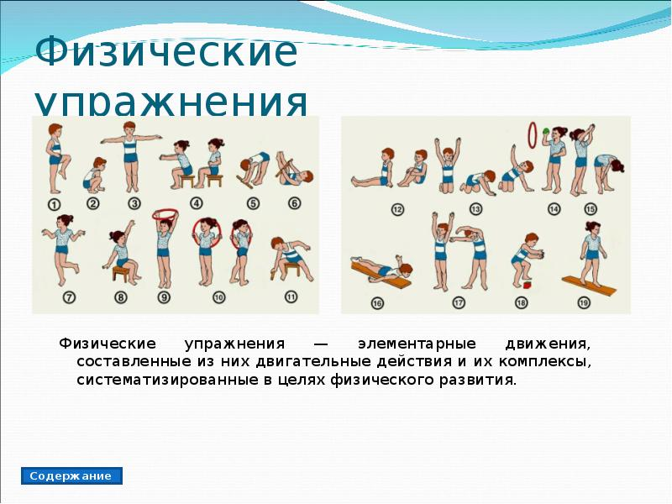

ЛИТЕРАТУРНОЕ ЧТЕНИЕ
23.04 Тема: Э. Успенский «Чебурашка».
Цель: помочь вспомнить произведение Э. Успенского «Крокодил Гена и его друзья»; развивать навыки выразительного беглого чтения, память, внимание, мышление.
- Работа с учебником: стр 139-142 (знакомство с произведением, отработка навыка выразительного чтения)
- Ответить на вопросы под № 1 с 142
- Обратная связь/ домашнее задание: выразительное чтение с 139-142

МАТЕМАТИКА
23.04 Тема: Закрепление. Решение примеров и задач изученных видов.
Цель: закрепить знание табличных случаев умножения и деления на 3; совершенствовать вычислительные навыки, умение решать задачи.
- Работа с учебником
с 93 №1 (устно), №3 (устно), № 4 (в тетрадь), №5 ( в тетрадь)

- Обратная связь/домашнее задание: с 93 №9 (под чертой) в тетрадь, фото отправить учителю для проверки и рекомендаций

ВНЕУРОЧНАЯ ДЕЯТЕЛЬНОСТЬ « ПОДВИЖНЫЕ ИГРЫ»
23.04 Тема: Бурятская народная игра «Ищем палочку»
Цель: познакомить с правилами бурятской народной игры « Ищем палочку»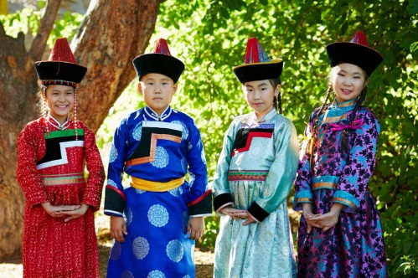
ИЩЕМ ПАЛОЧКУ
Правила игры
Участники игры становятся по обе стороны бревна (скамейки), закрывают глаза. Ведущий берет короткую палочку (10 см) и бросает подальше в сторону. Все внимательно слушают, стараются отгадать, куда упала палочка. По команде «Ищите!» игроки разбегаются в разные стороны, ищут палочку. Выигрывает тот, кто найдет ее, незаметно подбежит к бревну и постучит палочкой. Если же другие игроки догадались, у кого находится палочка, то стараются догнать его и запятнать. Тогда палочка переходит к другому игроку, который догнал. Теперь уже он убегает от остальных. Осаленный должен быстро передать палочку.

Изучить правила игры.

